Navodilo za delo – TJA 8, SRE 13. 5.

8.c govorni nastop (Zoom)

8.b snov spodaj

- Preglej vajo DZ 102/10.
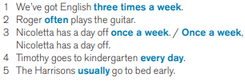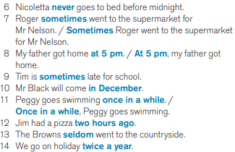

- Poslušaj besedilo (lahko večkrat). Reši vajo U 104/4a.
https://touchstone.si/audio/ts8/104_Listen.mp3

- Reši vajo DZ 106/17. Za pomoč lahko zraven poslušaš posnetek.

- V zvezek napiši naslov Au pair's family in datum 12. 5. Podatke iz tabele U 104/4a uporabi v stavkih. Pomagata ti posnetek in besedilo iz DZ.

Današnji zapis iz zvezka slikaj in pošlji.

